Плей-лист по MySQL CLI

1.Подключение к БД и создание новой схемы:

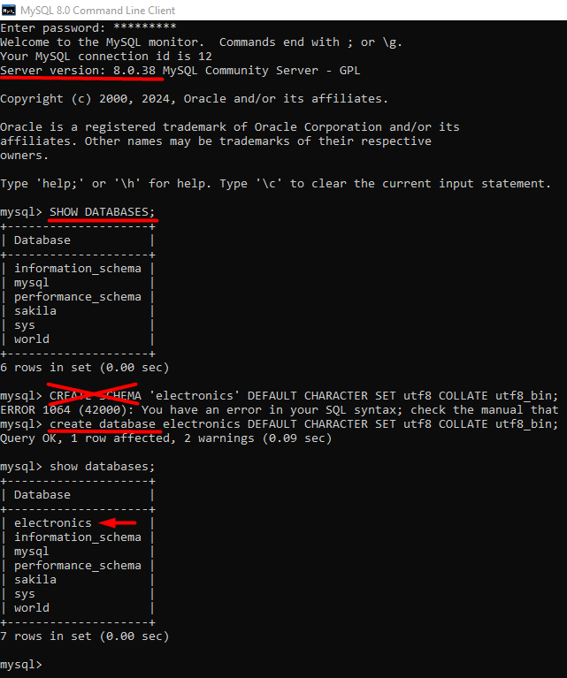

2. Создание таблицы:

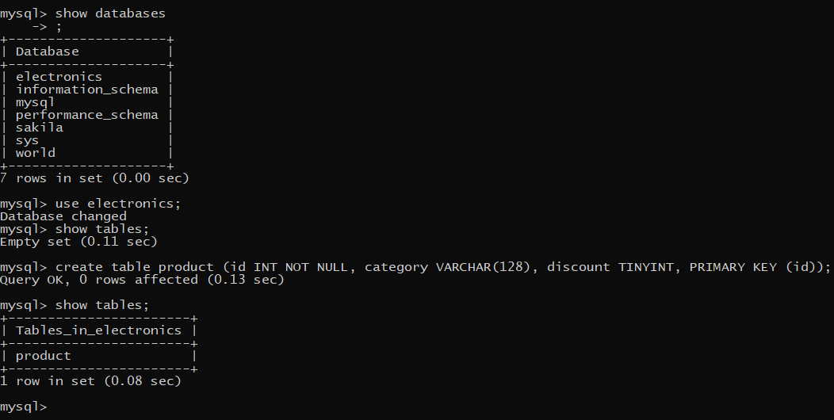

3. Посмотреть столбцы в таблице:

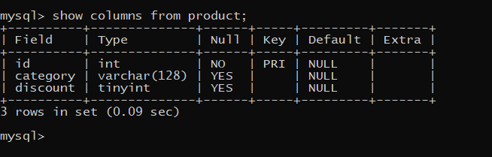

4. Изменить свойства поля:

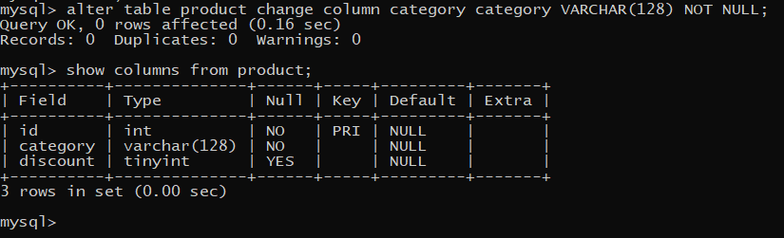

5. Заполнить таблицу данными:

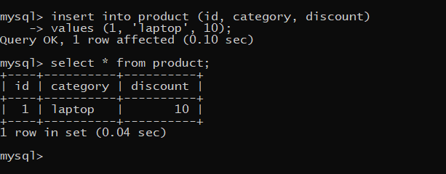

6. Добавить автоинкремент:

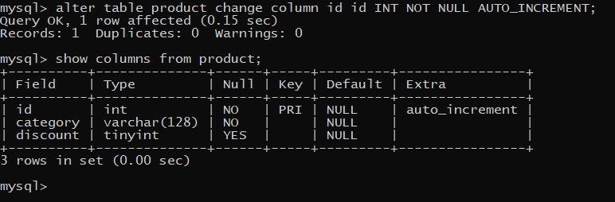

7. Заполнить таблицу с автоинкрементом; вывести данные таблицы:

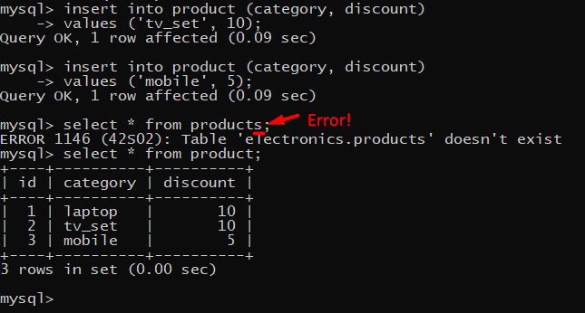

8. Условие вывода WHERE:

: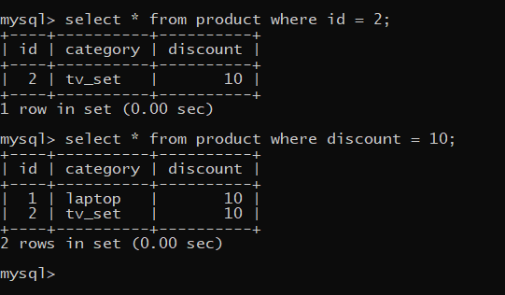

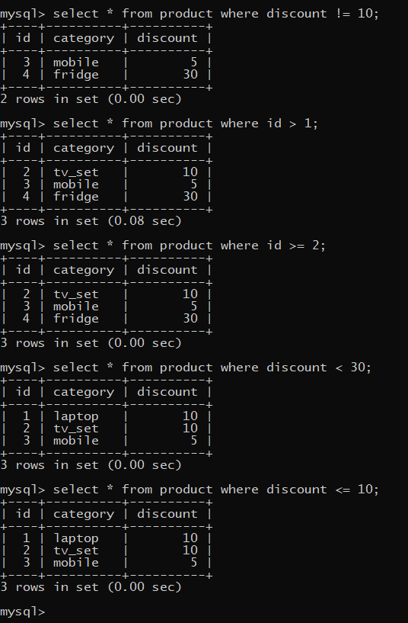

9. Фильтр (условие) вывода WHERE с AND и OR:

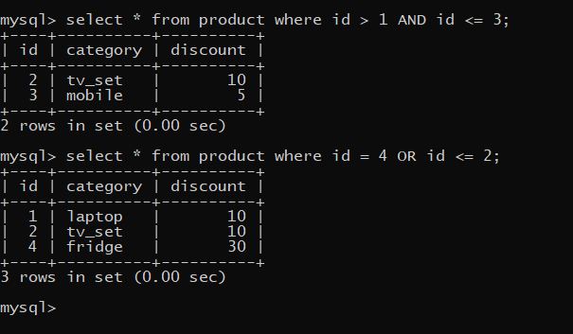

10. Фильтр WHERE value IS NULL /IS NOT NULL:

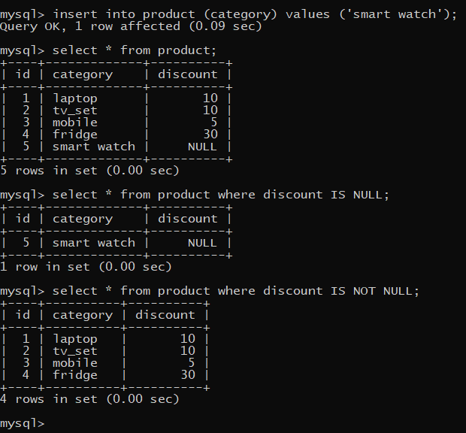

11. Получить только уникальные значения:

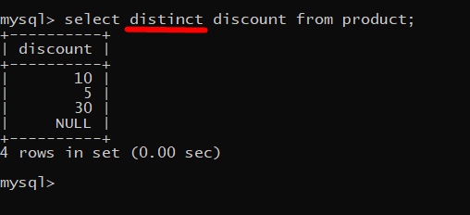

12. Сортировка ORDER BY:

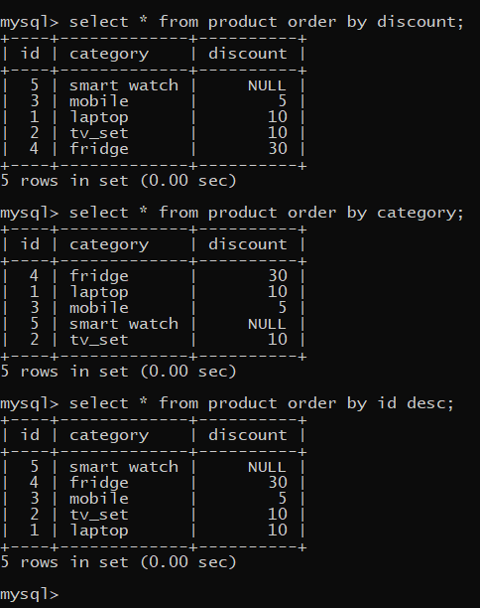

13. Ограничение вывода по количеству строк:

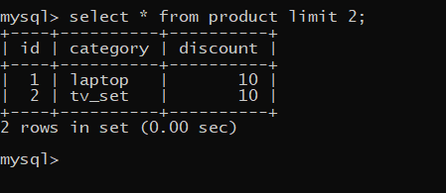

14. Фильтр WHERE, сортировка ORDER BY по уменьшению значения:

